亚马逊云VPN搭建
支持的操作系统 （CentOS 7+、Ubuntu 16+、Debian 8+），操作流程是一样的。在第3步申请SSL证书的时候，请输入对应系统的命令，其他的是一样的。
亚马逊申请连接：
https://portal.aws.amazon.com/billing/signup#/start
安装finalshell，下载安装连接：

https://www.hostbuf.com/

1：开启root登入

sudo su 或 sudo -i
cd /root

修改authorized_keys文件（即ssh证书）
vi .ssh/authorized_keys
把ssh-rsa之前的文件都删除掉了。（要按i才能删除）
编辑ssh配置文件
nano /etc/ssh/sshd_config 或 vim /etc/ssh/sshd_config
找到PermitRootLogin，把前面的#删除改成下面这样
PermitRootLogin yes
PasswordAuthentication yes

ctrl+x保存退出选择y然后回车

5.重启sshd服务
service sshd restart

6.为root账户设置密码
passwd
Aa#112211
Aa#506731078

然后
reboot
重启服务器。可以使用root用户名配合秘秘登入了
2、开启防火墙

iptables -P INPUT ACCEPT
iptables -P FORWARD ACCEPT
iptables -P OUTPUT ACCEPT
iptables -F
apt-get purge netfilter-persistent

reboot 重新开始

3、申请SSL证书

apt update -y # Debian/Ubuntu 命令
apt install -y curl # Debian/Ubuntu 命令
apt install -y socat # Debian/Ubuntu 命令

yum update -y #CentOS 命令
yum install -y curl #CentOS 命令
yum install -y socat #CentOS 命令

curl https://get.acme.sh|sh # Debian/Ubuntu 命令
~/.acme.sh/acme.sh --register-account -m 506731078@qq.com # Debian/Ubuntu 命令
1753067906

#故障真实邮箱成功率上升

~/.acme.sh/acme.sh --issue -d th.laosp.top --standalone

改变你的解析域

~/.acme.sh/acme.sh --installcert -d th.laosp.top --key-file /root/private.key --fullchain-file /root/cert.crt

更换你的解析域名，此步完成后会在VPS root目录下
看到证书公钥/root/cert.crt及验证文件/root/private.key
公钥路径：/root/cert.crt

密钥文件路径:/root/private.key

4、安装X-ui面板

bash <(curl -Ls https://raw.githubusercontent.com/vaxilu/x-ui/master/install.sh)
5、安装BBR加速
wget -N --no-check-certificate "https://raw.githubusercontent.com/chiakge/Linux-NetSpeed/master/tcp.sh" && chmod +x tcp.sh && ./tcp.sh

6、安装V2ray，下载链接：
https://github.com/2dust/v2rayN/releases

如果打不开v2rayN.exe,可以安装.NET Framework 4.8，下载链接：

https://docs.microsoft.com/zh-cn/dotnet/framework/install/guide-for-developers

Debian 10 设置固定IP地址、网关和DNS
Posted on 2020 年 5 月 28 日 by 红人网络
1、设置固定IP地址、网关
cp /etc/network/interfaces /etc/network/interfacesbak #备份原有配置文件
nano /etc/network/interfaces #编辑网网卡配置文件
auto lo
auto enp4s0 #开机自动连接网络，enp4s0取决于你安装Debian时系统分配的interface
iface lo inet loopback
allow-hotplug enp4s0
iface enp4s0 inet static #static表示使用固定ip，dhcp表述使用动态ip
address 192.168.0.166 #设置ip地址
netmask 255.255.255.0 #设置子网掩码
gateway 192.168.0.1 #设置网关（这个取决于你路由器的设置）
ctrl+o #回车，保存配置
ctrl+x #退出
2、设置dns
cp /etc/resolv.conf /etc/resolv.confbak #备份原有dns配置文件
nano /etc/resolv.conf #编辑配置文件
nameserver 8.8.8.8 #设置首选dns（一般在安装Debian的时候，系统已经自动设置好了，这一步可以不修改）
nameserver 8.8.4.4 #设置备用dns
ctrl+o #回车，保存配置
ctrl+x #退出
3、重启服务器
systemctl poweroff #重启机器
至此，固定IP地址、网关、DNS配置完成。

##域名##
免费域名：freenom.com
付费域名：namesilo.com
##SSH远程桌面客户端##
finalshell
Windows版下载地址:http://www.hostbuf.com/downloads/finalshell_install.exe
Mac版,Linux版安装及教程:http://www.hostbuf.com/t/1059.html
##Debian/Ubuntu系统安装运行环境执行以下脚本##
apt update -y && apt install -y curl && apt install -y socat
##CentOS系统安装运行环境执行以下脚本##
yum update -y && yum update -y && yum install -y socat
##bbr2加速##
PS：此代码为全自动安装BBR2加速，耐心等待安装完成后，将会自动重启你的VPS，重启完成后即可正常使用。如查看开启状态，待VPS重启完成再次输入此代码便可查看。之后即可安装Trojan多用户管理部署程序一键脚本。
wget --no-check-certificate -q -O bbr2.sh "https://github.com/yeyingorg/bbr2.sh/raw/master/bbr2.sh" && chmod +x bbr2.sh && bash bbr2.sh auto
##Trojan多用户管理部署程序一键脚本##
安装/更新
source <(curl -sL https://git.io/trojan-install)
卸载
source <(curl -sL https://git.io/trojan-install) --remove
##VPS全方位测试脚本##
PS:不想测试可直接略过
普通模式：
wget -N --no-check-certificate https://raw.githubusercontent.com/91yun/91yuntest/master/test_91yun.sh && bash test_91yun.sh
简单模式：
wget -N --no-check-certificate https://raw.githubusercontent.com/91yun/91yuntest/master/test_91yun.sh && bash test_91yun.sh s
完全模式：
wget -N --no-check-certificate https://raw.githubusercontent.com/91yun/91yuntest/master/test_91yun.sh && bash test_91yun.sh a

内网穿透及各种插件

命令wget -N --no-check-certificate https://raw.githubusercontent.com/wxfyes/bt/master/kuaijie.sh && bash kuaijie.sh

路由器客户端命令:./npc -server=18.142.180.191:8024 -vkey=12345678 -type=tcp

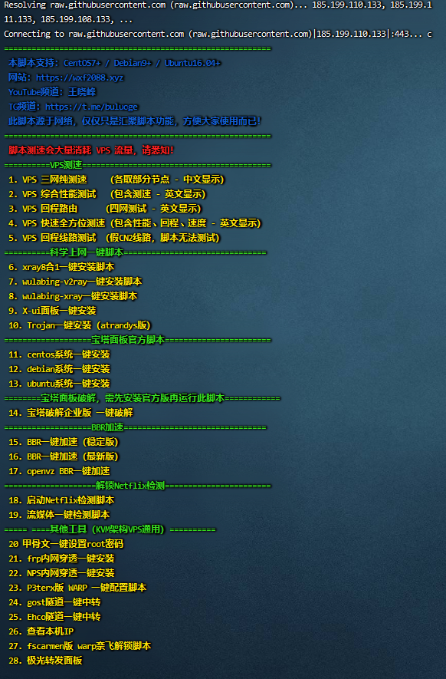

================================================
You Server IP : 18.136.204.136
Bind port : 5443
KCP support : true
vhost http port : 10080
vhost https port : 10443
Dashboard port : 6443
token : 12345678
subdomain_host : 18.136.204.136
tcp_mux : true
Max Pool count : 50
Log level : info
Log max days : 3
Log file : enable
================================================
frps Dashboard : http://18.136.204.136:6443/
Dashboard user : admin
Dashboard password : admin
================================================

frps status manage : frps {start|stop|restart|status|config|version}
Example:
start: frps start
stop: frps stop
restart: frps restart
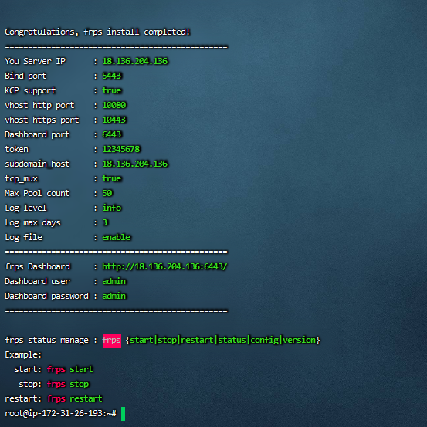

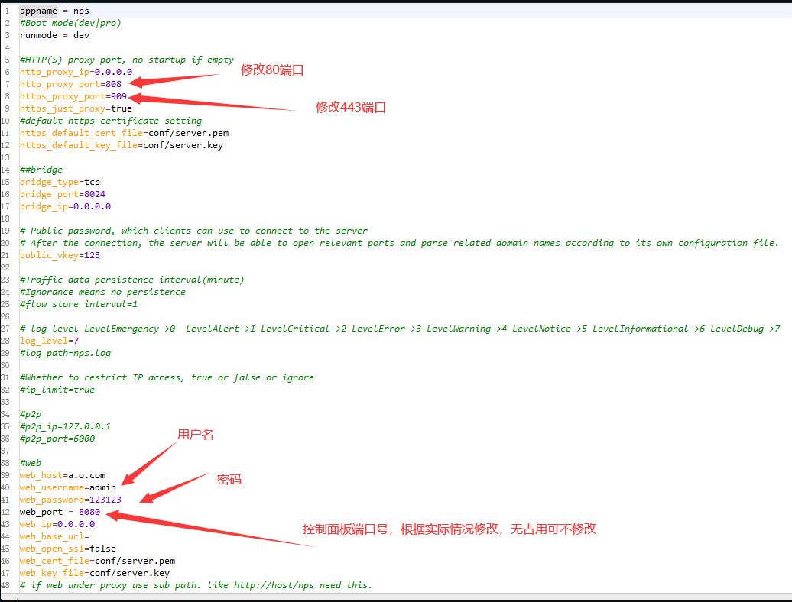
装完后是这个样子~
如果你的服务器没有占用80或443 8080端口的话，那么直接输入http://ip:8080即可登录后台使用了
如果你vps上的80或443 8080端口被占用，比如装了宝塔的小伙伴们，那么就以宝塔为例，还要做如下操作，ssh后台输入./nps stop 停止nps
然后输入vi /etc/nps/conf/nps.conf 进入nps配置文件目录并打开编辑，或finalshell直接按路径打开，把z80和443修改成其他端口，保存重新运行即可~

#HTTP(S) proxy port, no startup if empty
http_proxy_ip=0.0.0.0
http_proxy_port=808
https_proxy_port=4437
https_just_proxy=true
#default https certificate setting
https_default_cert_file=conf/server.pem
https_default_key_file=conf/server.key
##bridge
bridge_type=tcp
bridge_port=8024
bridge_ip=0.0.0.0
#web
web_host=a.o.com
web_username=admin
web_password=Aa#506731078
web_port = 8089
web_ip=0.0.0.0

三、登录你的服务器的SSH配置NPS服务端
1.我这里用的谷歌云，谷歌云里面centos系统里面没有安装wget，所以我们需要安装一下。
yum -y install wget
2.从github上获取最新版本的nps服务端
wget https://github.com/cnlh/nps/releases/download/v0.23.1/linux_amd64_server.tar.gz
3.进行解压
tar -zxvf linux_amd64_server.tar.gz
4.启动服务端
./nps start

四、输入服务器的IP地址加8080端口号，即可进入NPS的后台界面

默认用户名：admin 默认密码：123

./nps start 启用
因为端口被修改，我们需要到宝塔后台做一下反向代理，方法很简单，添加一个新的站点，把域名输入进去，点击反向代理，添加端口号，保存即可~
然后来到安全这里放行刚才修改的端口~
写教程太累了，还是看视频吧~：点击观看
穿透宝塔

==================================================================
外网面板地址: http://13.215.199.200:8888/a94ba83d
内网面板地址: http://172.31.24.211:8888/a94ba83d
username: nurbx5sg
password: 7e6b0210
If you cannot access the panel,
release the following panel port [8888] in the security group
若无法访问面板，请检查防火墙/安全组是否有放行面板[8888]端口
==================================================================

frp后台运行和停止

weixin_34244102于 2019-01-16 17:49:44 发布15870 收藏 18
文章标签： 操作系统 shell
版权
centos
1.运行
nohup ./frps -c frps.ini >/dev/null 2>&1 &
或者客户端:
nohup ./frpc -c ./frpc.ini >/dev/null 2>&1 &
2.停止
先找到这个进程

ps -aux|grep frp| grep -v grep

root 3600 0.1 0.1 110188 9484 pts/0 Sl 15:04 0:00 ./frpc -c ./frpc.ini

执行之后如果显示这样则成功了
然后kill -9 进程号
kill -9 3600

阿里泰国服务器宝塔：
==================================================================
外网面板地址: http://8.213.193.237:8888/2cd68848
内网面板地址: http://172.30.130.227:8888/2cd68848
username: ofnvxhj1
password: c758d076
If you cannot access the panel,
release the following panel port [8888] in the security group
若无法访问面板，请检查防火墙/安全组是否有放行面板[8888]端口
==================================================================

